Новогодние мероприятия

Ежегодно, на основании приказа МБУ ДО СШ «Лидер» МОЩР «О мерах по обеспечению безопасности в период проведения зимних каникул, новогодних, рождественских мероприятий, а также выходных и праздничных дней, МБУ ДО СШ «Лидер» МОЩР проводит новогодние спортивные мероприятия, в которых принимают участие все возрастные категории воспитанников школы.
Всего в период зимних каникул было проведено 17 соревнований, которые прошли в дружеской и веселой атмосфере. Каждая команда старалась быть лучшей в своей игре и не уступить «противникам». И обучающиеся, и болельщики получили массу положительных эмоций, отличное настроение и спортивный отдых.
Охват обучающихся составил 408 человек, что составляет 67 % от общего числа обучающихся МБУ ДО СШ «Лидер» МОЩР.
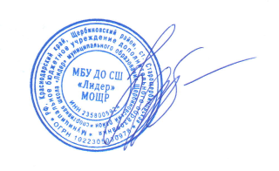

Директор
МБУ ДО СШ «Лидер» МОЩР Н.Г. Федотова

